Республика Татарстан  Исполнительный комитет  Пестречинского  муниципального района  422770, с. Пестрецы, ул. Советская, 18 |  | 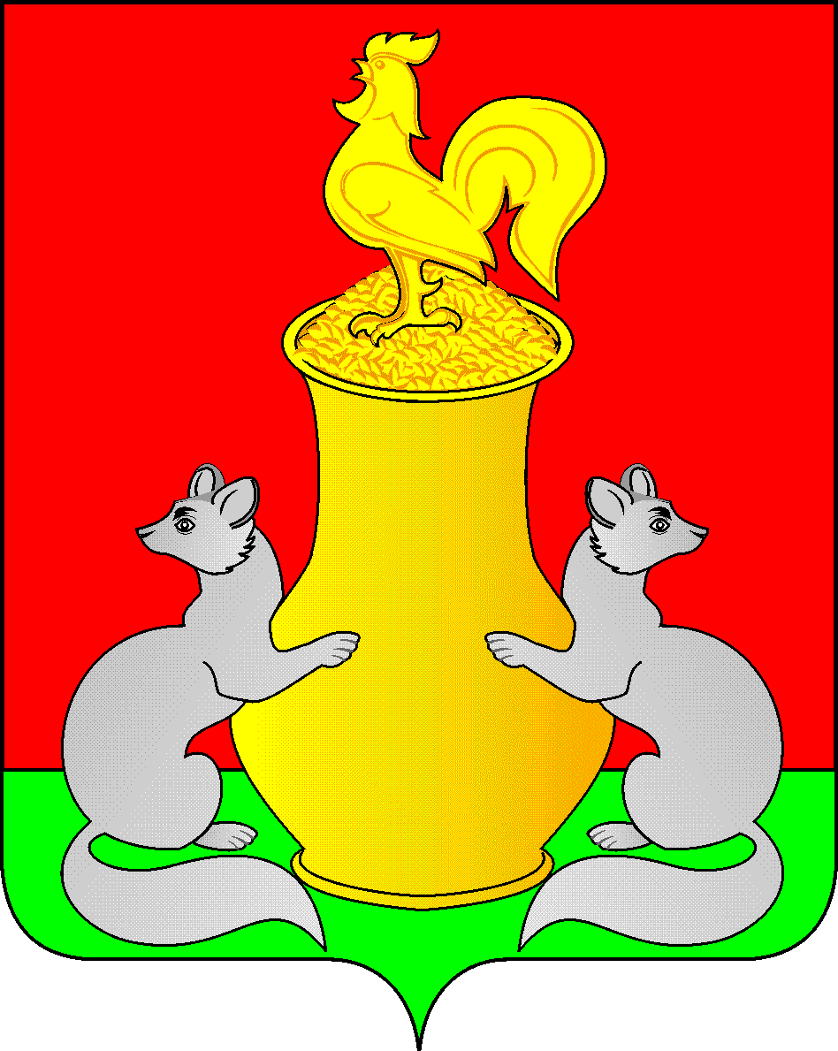 | Татарстан Республикасы  Питрәч муниципаль  районы  башкарма комитеты  422770, Питрәч авылы, Совет урамы, 18
 | тел. +7 (84367) 3-02-02 факс: (84367) 3-02-01 E-mail: pitriash@tatar.ru

ПОСТАНОВЛЕНИЕ КАРАР

от «____»____________20__ г. №______

О признании утратившими силу постановления Исполнительного комитета Пестречинского муниципального района Республики Татарстан от 30 июля 2019 года № 1188
«О порядке предоставления субсидий на возмещение части затрат на сдачу лейкозной коровы и на приобретение товарного и племенного поголовья нетелей и первотелок гражданам, ведущим личное подсобное хозяйство» (с изм. от 08.06.2022 №380)

С целью приведения в соответствие нормативных правовых актов Исполнительного комитета Пестречинского муниципального района Республики Татарстан, Исполнительный комитет Пестречинского муниципального района Республики Татарстан постановляет:
1. Признать утратившими силу постановление исполнительного комитета Пестречинского муниципального района Республики Татарстан 30 июля 2019 года № 1188 «О порядке предоставления субсидий на возмещение части затрат на сдачу лейкозной коровы и на приобретение товарного и племенного поголовья нетелей и первотелок гражданам, ведущим личное подсобное хозяйство» (с изм. от 08.06.2022 №380).
2. Опубликовать (обнародовать) настоящее постановление путем размещения на официальном сайте Пестречинского муниципального района Республики Татарстан в информационно-телекоммуникационной сети Интернет: http://pestreci.tatarstan.ru и на «Официальном портале правовой информации Республики Татарстан» в информационно-телекоммуникационной сети Интернет: http://pravo.tatarstan.ru.

3. Контроль за исполнением настоящего постановления оставляю за собой.

Руководитель Исполнительного комитета

муниципального района В.И. Никитин

